НАЦИОНАЛЬНЫЙ БАНК РЕСПУБЛИКИ БЕЛАРУСЬ

РЕСПУБЛИКАНСКОЕ УНИТАРНОЕ ПРЕДПРИЯТИЕ
"ЦЕНТР БАНКОВСКИХ ТЕХНОЛОГИЙ"

УТВЕРЖДАЮ УТВЕРЖДАЮ
Начальник Главного управления Директор
информационных технологий УП "Центр банковских технологий"
Национального банка
Республики Беларусь

__________________ Жуков В.В. __________________ Зубович В.А.
__________________ 2007 г. __________________ 2007 г.

Программное комплекс
"Расчет амортизированной стоимости финансовых инструментов"
(РАСФИ)
Версия 1.0

Технические решения

СОГЛАСОВАНО:
_____________________________
_____________________________
_____________________________
_____________________________
_____________________________
__________________ 2007 г.

2007

Содержание

1. Решения по структуре программного комплекса 4
2. Решения по технологии расчета амортизированной стоимости финансовых инструментов 5
3. Решения по настройке соединения с БД и идентификации пользователя 5
4. Решения по компоненту администрирования 5
4.1. Добавление/редактирование/удаление пользователей 7
4.1.1. Добавление пользователя 7
4.1.2. Удаление пользователя 9
4.1.3. Редактирование пользователя 9
4.2. Работа со справочниками 10
5. Решения по компоненту загрузки, ввода и изменения информации 11
5.1. Программа «Загрузка информации» 11
5.2. Структура входных файлов 11
5.3. Программа «Ввод и изменение информации» 11
5.3.1. Работа с таблицей договоров 11
5.3.2. Добавление нового договора 15
5.3.3. Внеснение изменений в договоры 18
5.3.4. Удаление договора 20
5.3.5. Авторизация 20
6. Решения по компоненту анализа 21
Приложение 1 25

Решения по структуре программного комплекса
Каждый компонент ПК «Расчет амортизированной стоимости финансовых инструментов» (далее – ПК РАСФИ) реализуется в виде программ на основании таблицы, приведённой ниже.

ПК РАСФИ
Компоненты | Программы
Компонент администрирования | Программа «Администрирование»
Компонент загрузки, ввода и изменения информации | Программа «Загрузка информации»  Программа «Ввод и изменение информации»
Компонент анализа | Программа «Расчёт амортизированнй стоимости и корректировок»

Схема взаимосвязи и последовательности использования компонент ПК РАСФИ приведена ниже.

ПК РАСФИ
Компонент загрузки, ввода и изменения информации
БД
Хранилище параметров, справочники
Хранилище исходных данных
Компонент администрирования
Ручной ввод информации

Отчеты
Компонент анализа
Хранилище корректировок
Ведение справочников
Файл с входными данными
Предоста-вление доступа
Ведение настроек

Решения по технологии расчета амортизированной стоимости финансовых инструментов
Исходные данные для ПК РАСФИ предоставляются системами Мебиус и АБС УОР в виде текстовых файлов, а при необходимости корректируется или полностью вводится вручную. Данная информация помещается в хранилище данных на SQL сервере. Эту операцию выполняет компонент загрузки, ввода и изменения информации.
Ведение справочников, настройка параметров алгоритмов расчета и предоставление доступа осуществляется с помощью компонента администрирования.
Компонент анализа на основе полученных данных осуществляет расчет амортизированной стоимости финансовых инструментов и формирование отчетов.

Решения по настройке соединения с БД и идентификации пользователя
При входе в программу запрашивается имя пользователя и пароль (рис. 1).

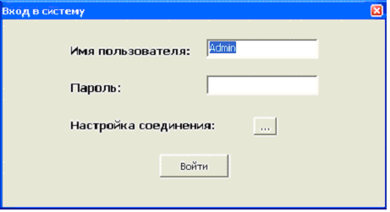

Рис. 1 – Идентификация пользователя

Если пользователь не прошел идентификацию, то дальнейшая работа с программой невозможна.
При первом запуске ПК, а также в случае отсутствия соединения с базой данных либо отсутствия информации, необходимой для установления соединения, загружается окно настройки соединения (рис. 2), где указывается имя сервера и наименование базы данных. Сохранение информации, для последующего использования в ПК происходит после нажатия кнопки «Сохранить». Далее соединение с БД будет устанавливаться автоматически с использованием сохраненных параметров.

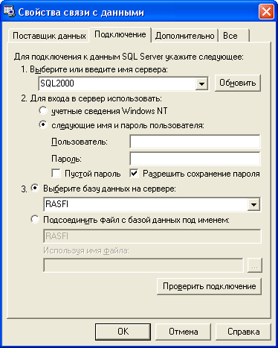

Рис. 2 – Настройка соединения с базой данных

Решения по компоненту администрирования
Компонент администрирования обеспечивает:
- ведение справочников;
- назначение роли и предоставление доступа пользователям;
- ведение настроек алгоритмов расчетов.

Доступ к функционалу программы зависит от полномочий пользователя и определяется назначением ролей:
1) оператор ввода;
- авторизатор;
- аналитик;
- администратор.
Функции оператора ввода:
- ввод и корректировка условий договоров финансовых инструментов;
- ввод и корректировка условий сопутствующих операций по договорам (комиссионные сборы, оплата расходов на эмиссию и т. п.);
- ввод значений рыночных показателей (величина ставки рефинансирования, биржевые индексы и др.)
Функция авторизатора – контроль введённых операторами ввода данных и их авторизация.
Функция аналитика – просмотр и анализ полученной информации.
Функции администратора:
- добавление/редактирование/удаление пользователей;
- управление правами доступа к информации ;
- управление справочной информацией.

Добавление/редактирование/удаление пользователей
Управление пользователями системы (добавление, редактирование и удаление), а также смена пароля администратора осуществляются с помощью пункта «Администрирование» основного меню (рис. 3).

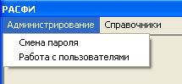
Рис. 3 – Пункт «Администрирование» основного меню

Добавление пользователя

При первом запуске программы для администратора определена возможность входа с именем Admin без пароля.
Для смены пароля администратора необходимо выбрать подпункт «Смена пароля» пункта «Администрирование» основного меню. Далее в появившемся окне (рис. 3) необходимо указать текущий пароль, с которым выполнялась регистрация в данном сеансе работы с ПК, новый пароль длиной 5 – 20 символов, подтвердить ввод нового пароля и нажать кнопку «ОК». Пароль может содержать буквы латинского алфавита и цифры 0 – 9. При следующем сеансе работы вход в ПК РАСФИ будет происходить с новым паролем.

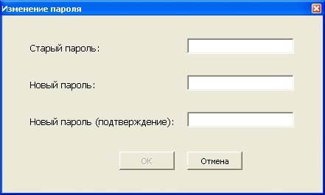
Рис. 4 – Окно смены пароля

Администратор может добавить нового пользователя, назначить ему роль и отдельные права доступа.
При выборе подпункта «Работа с пользователями» пункта меню «Администрирование» появится окно со списком пользователей. Внизу окна размещены кнопки, позволяющие производить необходимы действия:

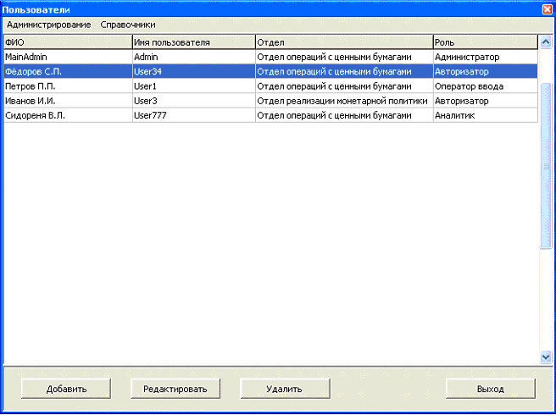

Рис. 5 – Окно со списком пользователей

После нажатия на кнопку «Добавить» появится окно, посредством которого можно внести информацию о новом пользователе:

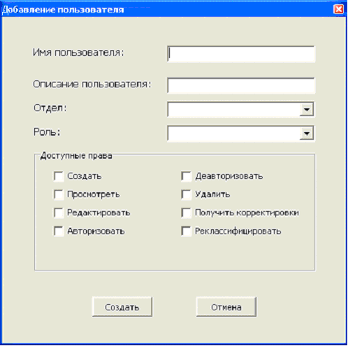

Рис. 6 – Окно добавления пользователя

Для добавления пользователя (регистрации имени для входа в систему) необходимо:
- ввести имя пользователя (имя, которое пользователь будет вводить в начале работы при регистрации) – от 5 до 40 символов;
- ввести описание пользователя (рекомендуется, по меньшей мере, указать фамилию) – до 50 символов;
- выбрать из списка отдел, в котором работает пользователь;
- выбрать из списка роль, назначаемую пользователю;
- при необходимости назначить или отменить отдельные права.
Далее необходимо нажать кнопку «ОК».

Удаление пользователя

Для удаления пользователя необходимо выбрать соответствующую строку из списка, нажать на кнопку «Удалить» окна управления пользователями (рис. 5) и подтвердить удаление. После подтверждения отмена удаления будет невозможна.

Редактирование пользователя

Для администратора системы предусмотрена возможность редактирования параметров пользователей. Для этого необходимо выбрать соответствующую стороку из списка в окне управления пользователями (рис. 5) и нажать на кнопку «Редактировать». В результате появляется окно редактирования параметров пользователя (рис. 7), в котором можно изменить информацию о пользователе, его роль и права доступа:

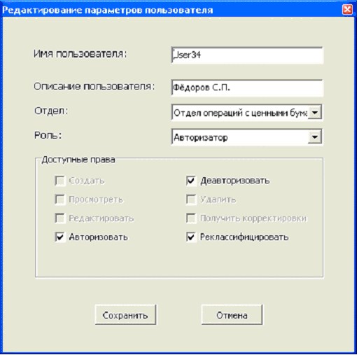

Рис. 7 – Окно редактирования параметров пользователя

После нажатия на кнопку «Сохранить» новые данные о пользователе вносятся в систему.

Работа со справочниками
ПК РАСФИ позволяет работать со следующими справочниками:
- сотрудников;
- подразделений;
- план счетов;
- классификатор финансовых инструментов.
Для начала работы необходимо выбрать пункт «Справочники» основного меню и далее – нужный справочник:

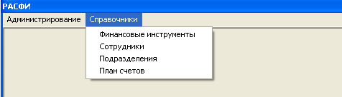

Рис. 8 – Пункт «Справочники» основного меню

Так, при выборе подпункта «План счетов» в окне отобразится план счетов:

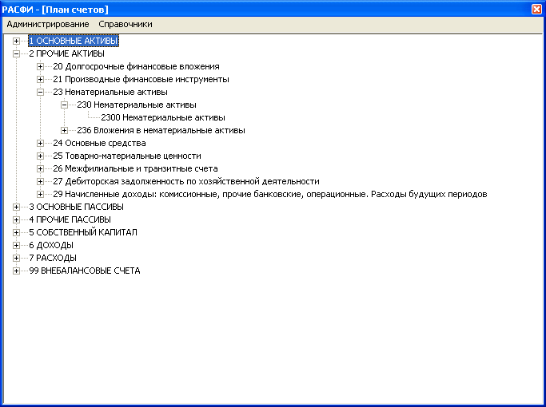
Рис. 9 – Справочник плана счетов

Для корректировки записи в справочнике необходимо выбрать ее из списка в окне работы со справочниками, в открывшемся окне произвести необходимые изменения, после чего нажать кнопку «Сохранить».

Решения по компоненту загрузки, ввода и изменения информации
Компонент загрузки, ввода и изменения информации предназначен для получения исходных данных по финансовым инструментам и их хранения на SQL сервере. Он обеспечивает:
- ввод условий договоров финансовых инструментов и дополнительных сведений о сделке (с возможностью импорта из существующих источников);
- ввод учетной информации при реклассификации финансового инструмента;
- расчет ожидаемых потоков платежей по типовым схемам;
- ручной ввод ожидаемых потоков платежей;
- изменение условий договоров финансовых инструментов;
- изменение ожидаемого графика погашения;
- загрузку учетных данных по фактически проведенным платежам.
Компонент реализуется в виде программ «Загрузка информации» и «Ввод и изменение информации».

Программа «Загрузка информации»
Программа «Загрузка информации» представляет собой исполняемый модуль. Параметрами модуля являются:
– полный путь к входному файлу;
– имя базы данных на SQL сервере для размещения информации;
– имена таблиц в базе данных, в которых непосредственно будет храниться информация;
– имя пользователя;
– пароль;
– наименование таблицы в базе данных, в которой журналируется информация о процессе загрузки.

Структура входных файлов
Структура входных файлов (FI.TXT – условия договоров финансовых инструментов, RS.TXT – графики погашения, CF.TXT – фактические платежи) описана в приложении 1.

Программа «Ввод и изменение информации»
Функции ручного ввода и изменения информации реализуются посредством программы «Ввод и изменение информации».

Работа с таблицей договоров

При входе в программу, в случае успешной идентификации, пользователь попадает в окно «Договоры», содержащее таблицу действующих договоров его отдела (рис. 10, 11). Для каждого договора в таблице отражены его номер, тип финансового инструмента, статус (авторизован, введен полностью, но не авторизован, введен частично) и дополнительные параметры (номинальная стоимость, текущая сумма основного долга, дата признания, срок обращения и т. д.). Строки таблицы подсвечены в соответствии со статусом каждого договора.

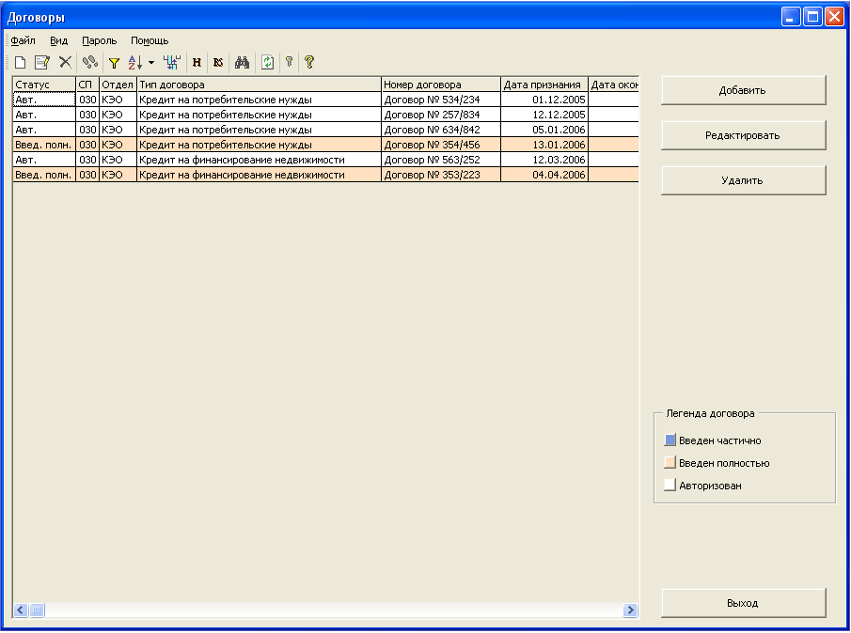

Рис. 10 – Окно «Договоры» оператора ввода

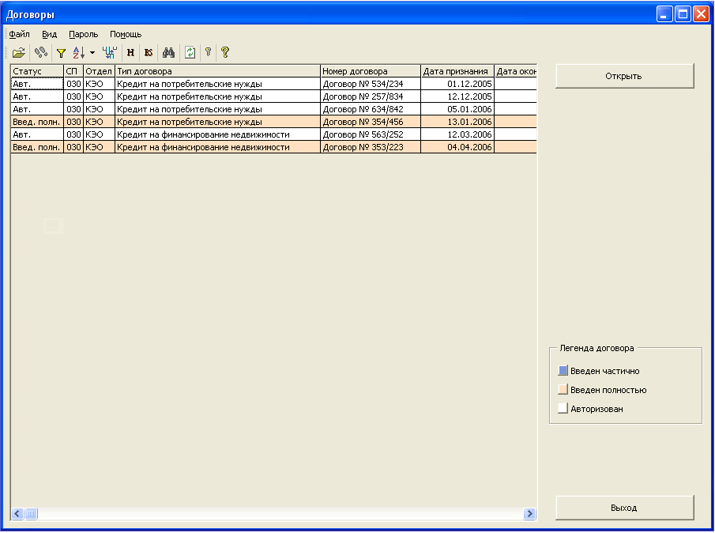

Рис. 11 – Окно «Договоры» авторизатора

Пользователь может по своему усмотрению добавлять и удалять столбцы, а также менять порядок их расположения в таблице. Для этого необходимо выбрать подпункт «Столбцы таблицы» пункта «Вид» главного меню или нажать кнопку панели инструментов. В открывшемся окне «Столбцы таблицы» (рис. 12) содержится список столбцов, представленных в таблице окна «Договоры». Для добавления столбцов необходимо нажать кнопку «Добавить», выделить в появившемся списке доступных столбцов (рис. 13) необходимые и нажать кнопку «ОК». Для удаления столбцов необходимо выделить их и нажать кнопку «Удалить». Изменение порядка расположения столбцов производится перетягиванием мышью либо с использованием кнопок  и .

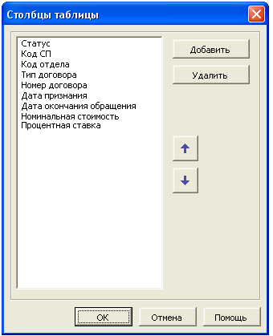

Рис. 12 – Окно «Столбцы таблицы»

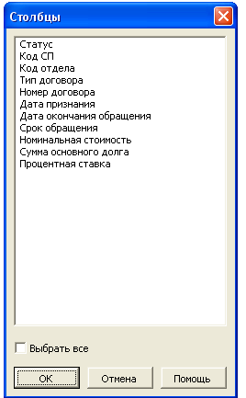

Рис. 13 – Окно «Столбцы»

Для удобства работы с таблицей также предусмотрены фильтры и сортировки, вызываемые соответствующими подпунктами меню «Вид» или кнопками и панели инструментов.
Для отображения в таблице неактуальных договоров (с истекшим сроком действия либо реклассифицированных в категории не учитываемые по амортизированной стоимости) нужно выбрать подпункт «Показать неактуальные договоры» пункта «Вид» главного меню либо нажать кнопку .
Все настройки, произведенные пользователем, автоматически сохраняются и действуют при следующих запусках ПК. Для восстановления базовых настроек необходимо выбрать подпункт «Применить базовые настройки» пункта «Вид» главного меню либо нажать кнопку .
Поиск в таблице и ее обновление производятся выбором соответствующих подпунктов меню «Вид» либо с использованием кнопок и панели инструментов.

В соответствии со своими полномочиями пользователи могут совершать различные действия с договорами. Оператор ввода может создать новый договор, внести изменения в уже существующий или удалить договор. Авторизатор может только просмотреть договор и затем авторизовать его либо, при необходимости, деавторизовать.

Добавление нового договора

После нажатия кнопки «Добавить» (кнопки или выбора подпункта «Добавить» пункта «Файл» главного меню) появится окно «Договор», в котором оператор ввода может ввести данные нового договора (рис. 14).

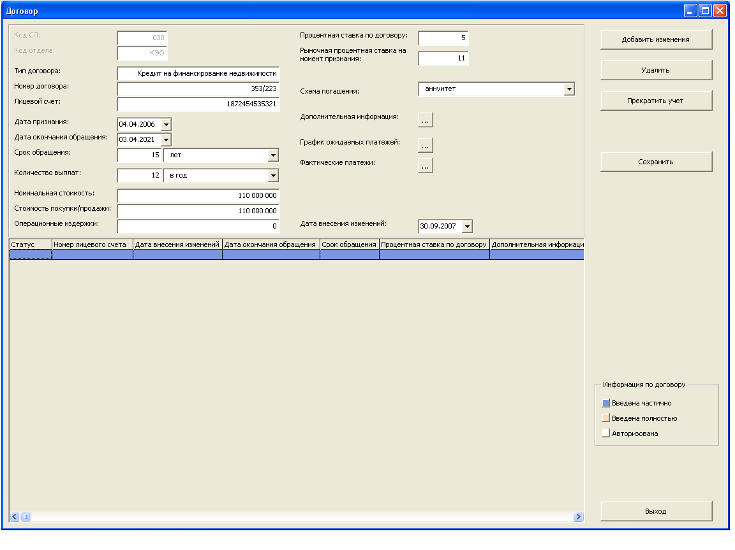
Рис. 14 – Окно «Договор» оператора ввода с введенными данными

Поля «Код СП» и «Код отдела» заполняются автоматически кодами структурного подразделения и отдела, которым принадлежит пользователь.
Кнопка открывает окно для ввода дополнительной текстовой информации (рис. 15).

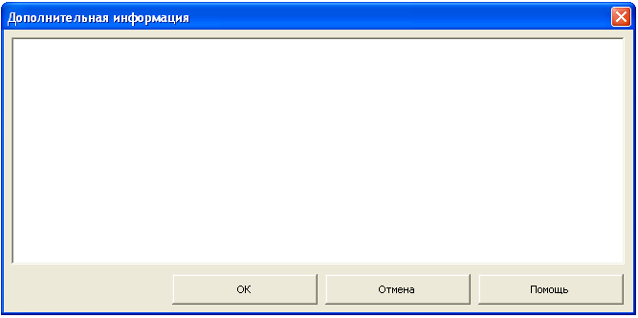

Рис. 15 – Окно для ввода дополнительной текстовой информации

Кнопка открывает окно для ввода графика погашения. Если в поле «Схема погашения» выбран вариант отличный от «задать вручную», то график погашения будет рассчитан автоматически. В противном случае создается пустой график, разбитый на необходимое число временных периодов. Затем необходимо ввести все платежи (возможно, при необходимости, подкорректировать рассчитанный автоматически график) и нажать кнопку «ОК».

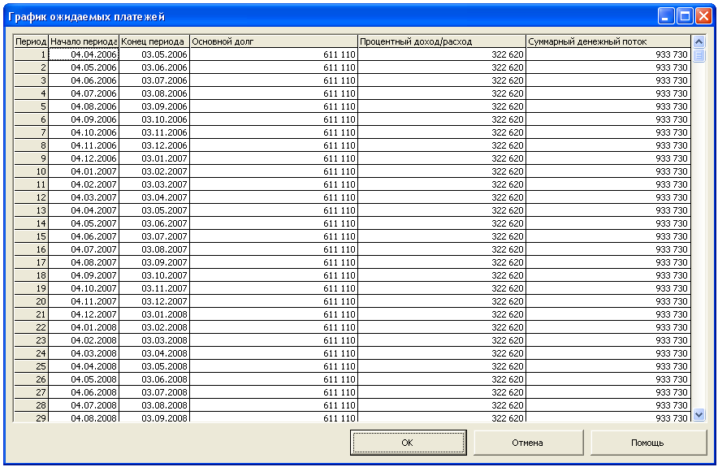

Рис. 16 – Окно «График ожидаемых платежей»

Кнопка открывает автоматически заполняемое окно с таблицей фактически проведенных платежей (рис. 17).

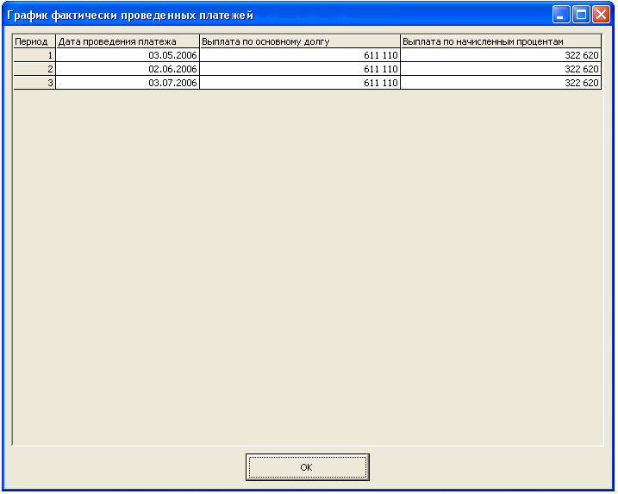

Рис. 17 – Окно «График фактически проведенных платежей»

Внеснение изменений в договоры

Из окна «Договоры» оператор ввода может открыть для внесения изменений любой интересующий его договор, кликнув по нему дважды (а так же выделив его и выбрав подпункт «Редактировать» пункта «Файл» главного меню или нажав кнопоку «Редактировать» или ).
В нижней части открывшегося окна «Договор» (рис. 18) можно просмотреть таблицу с историей изменения параметров договора. Каждая строка таблицы соответствует периоду существования финансового инструмента в котором параметры договора оставались неизменными. В полях верхней части окна отображаются базовые условия договора и параметры, соответствующие выделенной строке таблицы.

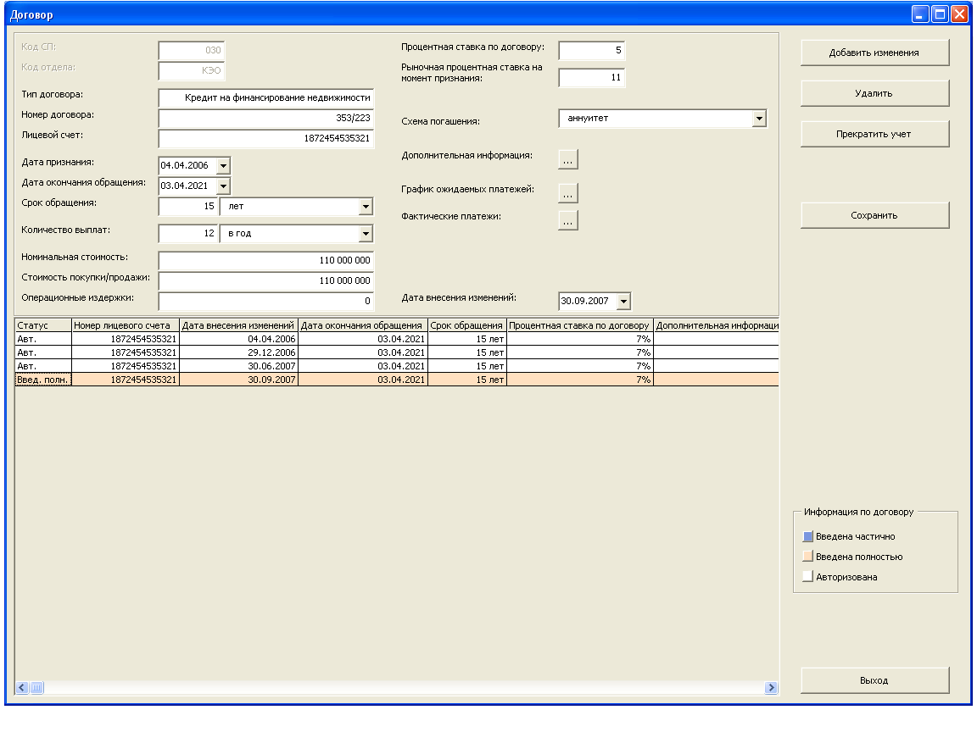
Рис. 18 – Окно «Договор» оператора ввода

Оператор ввода может отразить именение параметров договора, внеся в таблицу новую строку. Для этого нужно нажать кнопку «Добавить изменения». Затем ввести новую информацию в соответствующие поля в верхней части окна и нажать кнопку «Сохранить».
Для того, чтобы редактировать уже содержащуюся в таблице неавторизованную строку ее необходимо выделить, изменить параметры в полях ввода верхней части окна и нажать кнопку «Сохранить».
Для удаления неавторизованной строки из таблицы необходимо выделить ее и нажать кнопку «Удалить».
Авторизованные строки нельзя ни удалять, ни редактировать.
По окончанию срока действия договора либо при реклассификации финансового инструмента в категорию не подлежащую учету по амортизированной стоимости необходимо прекратить учет этого договора в ПК РАСФИ. Для этого необходимо нажать кнопку «Прекратить учет». В появляющемся при этом окне «Дополнительная информация» (рис. 15) можно ввести пояснения относительно причин прекращения учета. После нажатия кнопки «ОК» в таблице истории договора появится строка с записью «УЧЕТ ПРЕКРАЩЕН» и введенными данными в колонке «Дополнительная информация». После этого внести изменения в данный договор будет невозможно.

Удаление договора

Для удаления договора необходимо выделить его в окне «Договоры» и нажать кнопку «Удалить» (выбрать подпункт «Удалить» пункта «Файл» главного меню или нажать кнопку ).
Договор, содержащие авторизованную информацию, удалить невозможно.

Авторизация

После нажатия авторизатором в окне «Договоры» кнопки «Открыть» (кнопки либо выбора подпункта «Открыть» пункта «Файл» главного меню) появится окно «Договор», в котором пользователь может просмотреть данные договора (рис. 19).

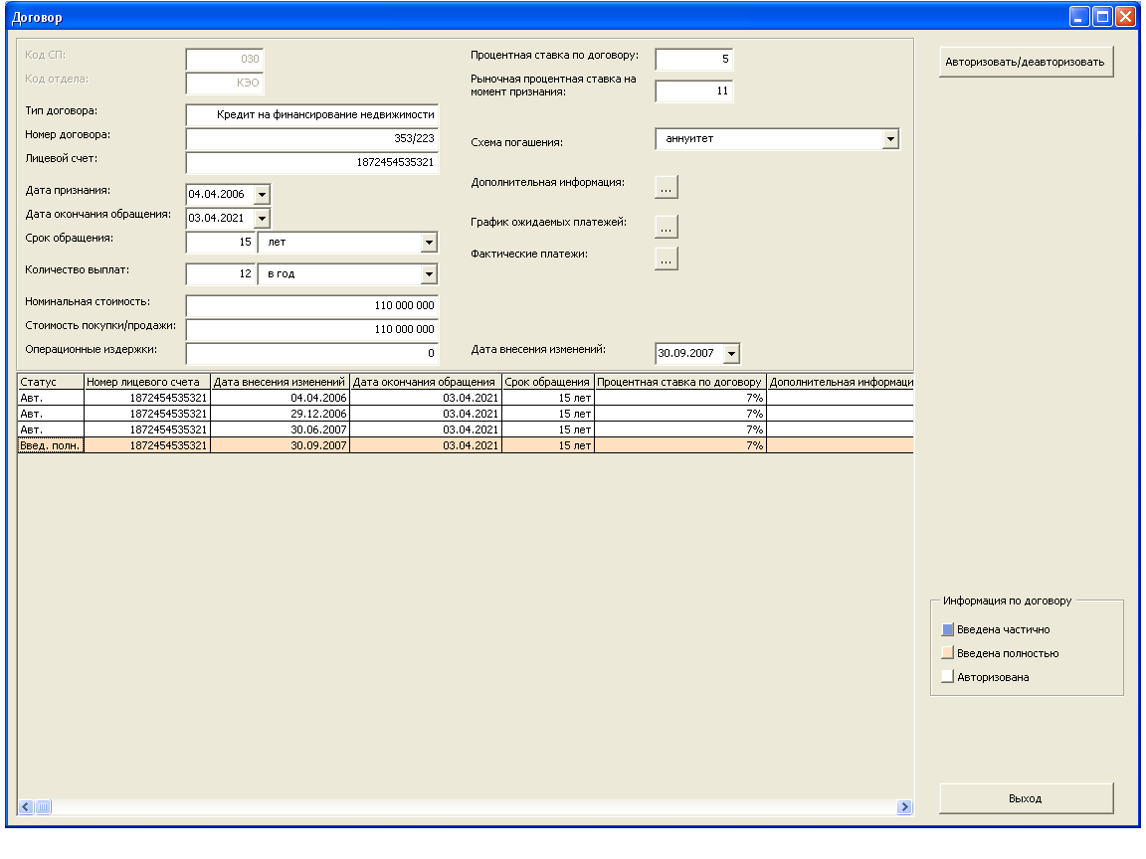
Рис. 19 – Окно «Договор» авторизатора

Для авторизации (деавторизации) информации нужно выделить сответствующие строки таблицы и нажать кнопку «Авторизовать/Деавторизовать».
Авторизатор не может модифицировать информацию, он только ее авторизует. После авторизации информация считается достоверной и не может быть изменена. В случае обнаружения ошибки в авторизованной информации для ее исправления необходимо провести деавторизацию.

Решения по компоненту анализа
Компонент анализа предназначен для расчета оценочной стоимости финансовых инструментов (амортизированной стоимости) и получения корректировок годовой финансовой отчетности. Компонент реализован в виде программы «Расчет амортизированной стоимости и корректировок».

При входе в программу, в случае успешной идентификации, аналитик попадает в окно «Договоры», содержащее список доступных ему дороворов (рис. 20).

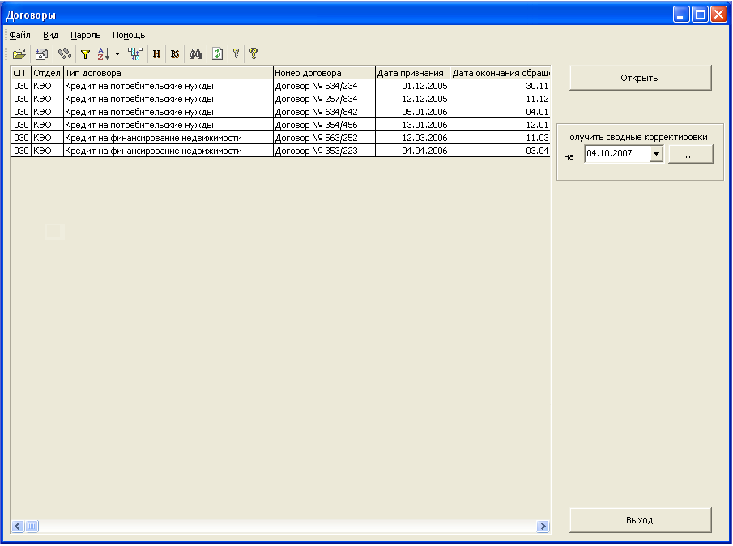

Рис. 20 – Окно «Договоры» аналитика

Работа с таблицей договоров в данном окне полностью аналогична работе с таблицей договоров в программе «Ввод и изменение информации».
Аналитик может открыть интересующий его договор, кликнув по нему дважды (выделив его и выбрав подпункт «Открыть» пункта «Файл» главного меню или нажав кнопоку «Открыть» или ). В результате откроется окно «Договор» (рис. 21).

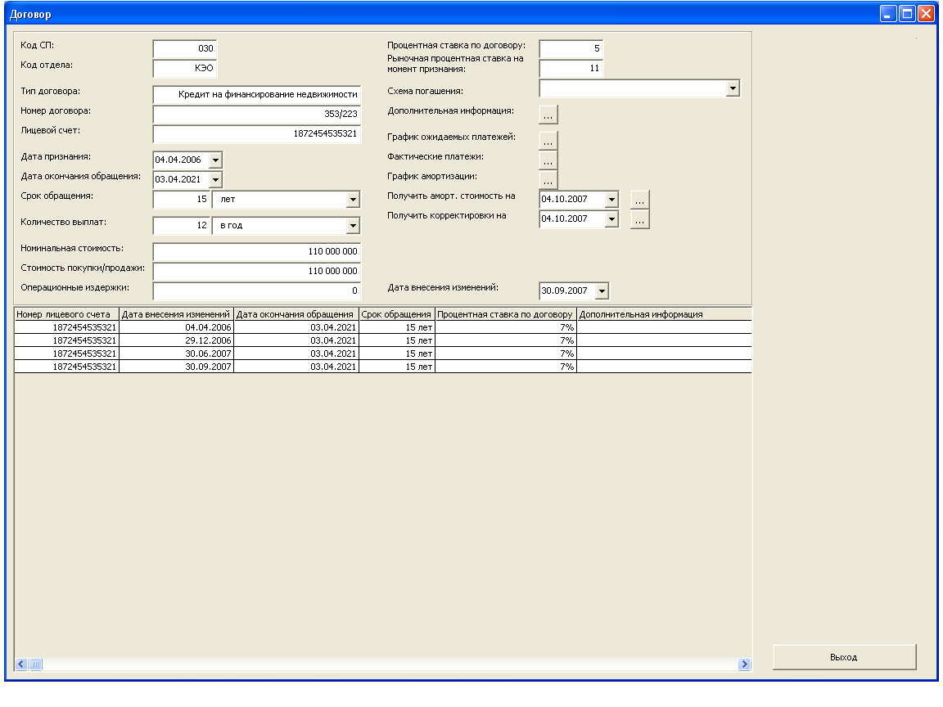
Рис. 21 – Окно «Договор» аналитика

Работа с большинством компонентов данного окна аналогична работе с соответствующими компонентами окна «Договор» в программе «Ввод и изменение информации».
Кнопка открывает окно содержащие график амортизации, сформированный по периодам выплат.
Кнопка позволяет получить амортизированную стоимость финансового инструмента на произвольную дату.
Кнопка позволяет на произвольную дату получить корректировки балансовых счетов, связанные с данным финансовым инструментом (рис. 22).

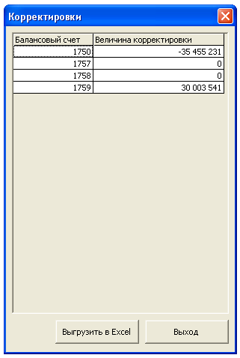

Рис. 22 - Корректировки

Для получения сводных корректировок необходимо воспользоваться соответствующей кнопкой окна «Договоры» (рис. 23, 24).

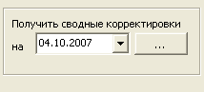

Рис. 23 – Кнопка для получения сводных корректировок

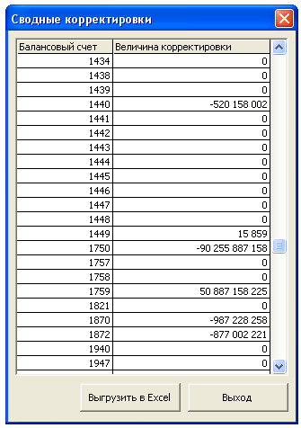

Рис. 24 – Сводные корректировки

Приложение 1
Имя файла: FI.TXT

Текст:
CONTRACTNUMBER, LICACCOUNT, DATESTART, CONTRACTPRICE, MARKETPRICE, OPERIZD, DATEEND, CONTRACTRATE, MARKETRATE
………………………………………………………………………..
CONTRACTNUMBER, LICACCOUNT, DATESTART, CONTRACTPRICE, MARKETPRICE, OPERIZD, DATEEND, CONTRACTRATE, MARKETRATE

где:
CONTRACTNUMBER – номер договора;
LICACCOUNT – номер лицевого счета;
DATESTART – дата признания/изменения условий договора по финансовому инструменту;
CONTRACTPRICE – номинальная стоимость;
MARKETPRICE – стоимость покупки/продажи;
OPERIZD – операционные издержки;
DATEEND – дата окончания действия договора;
CONTRACTRATE – процентная ставка по договору;
MARKETRATE – рыночная процентная ставка на момент признания

Имя файла: RS.TXT

Текст:
CONTRACTNUMBER,DDMMYYYYS,DDMMYYYYE,VALUED,VALUEI
………………………………………………………………………..
CONTRACTNUMBER,DDMMYYYYS,DDMMYYYYE,VALUED,VALUEI

где:
CONTRACTNUMBER – номер договора;
DDMMYYYYS – начало периода выплаты;
DDMMYYYYE – окончание периода выплаты;
VALUED – сумма уплаты основного долга;
VALUEI – сумма уплаты процентов

Имя файла: CF.TXT

Текст:
CONTRACTNUMBER,DDMMYYYY,VALUED,VALUEI
………………………………………………………………………..
CONTRACTNUMBER,DDMMYYYY,VALUED,VALUEI

где:
CONTRACTNUMBER – номер договора;
DDMMYYYY – дата проведения платежа;
VALUED – сумма уплаты основного долга;
VALUEI – сумма уплаты процентов

Лист согласования

От организации-заказчика – Национального банка Республики Беларусь

Должность | Фамилия,  имя, отчество | Подпись | Дата

От организации-исполнителя – Унитарного предприятия "Центр банковских технологий"

Должность | Фамилия,  имя, отчество | Подпись | Дата

